Nombre y apellido: ____________________________________________ Clase: ________ Fecha: __________________

Comprensión: Amor y amistad

Actividad 1:
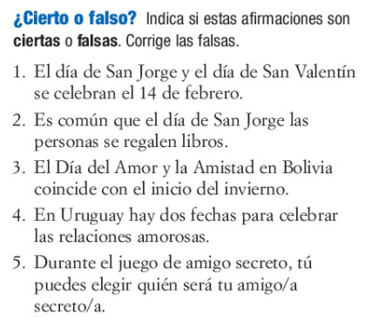

Actividad 2:
